**Exercise**

둘레의 범위를 주고 해당 범위 내에서 가장 많은 직각삼각형의 개수가 나오는 둘레 길이를 구하는 문제입니다.

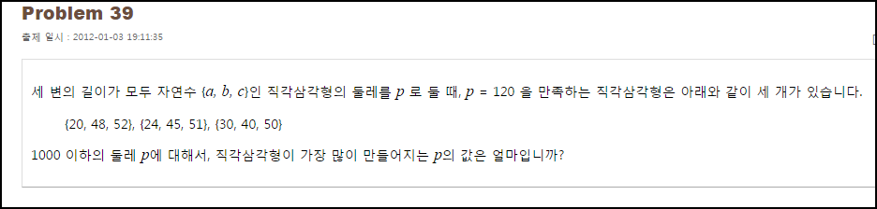

**Solution_code**

피타고라스의 정리를 이용해 a ,b 에 관한 식으로 c 를 정의하고 둘레 p 에 대한 관계식 a+b+c = p 를 이용해서 조건에 맞는 경우 list 안에 list 로 넣어 2차원 배열로 구현 하였습니다. a,b 의 순서가 바뀌는 경우도 있었지만 문제에서 카운트 하지 않으므로 /2 로 중복을 제거합니다.

|  |  |  |
| --- | --- | --- |
| **1**  **2**  **3**  **4**  **5**  **6**  **7**  **8**  **9**  **10**  **11**  **12**  **13**  **14**  **15**  **16**  **17**  **18**  **19**  **20**  **21**  **22**  **23** | **import math**  **p = 0**  **lst = []**  **len_cnt = []**  **tmp = 0**  **while(p<1001):**  **lst=[]**  **for a in xrange(p/2):**  **l = []**  **for b in xrange(p/2):**  **if a+b+math.sqrt(a**2+b**2) == p:**  **if a > 0 and b > 0:**  **l.append(a)**  **l.append(b)**  **l.append(int(math.sqrt(a**2+b**2)))**  **lst.append(l)**  **if tmp < len(lst)/2: #delete duplicate**  **tmp = len(lst)/2**  **print "[+] len :",tmp," [+]Num :", p**  **len_cnt.append(len(lst)/2)**  **p +=1**  **#print lst, len(lst)**  **#print set(len_cnt)** | [cs](http://colorscripter.com/info#e) |

**Result**

